Пожарная безопасность – детям.
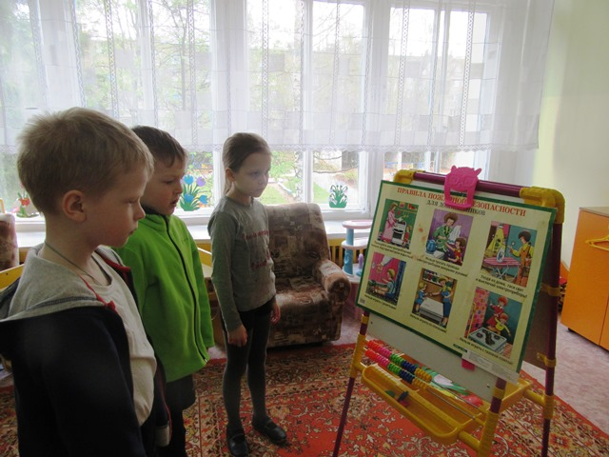
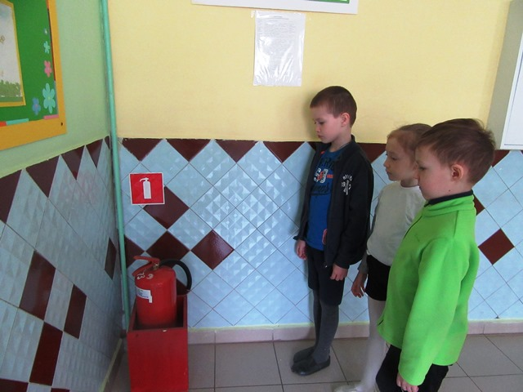
В современном мире никто не застрахован от стихийных бедствий – ураганов, наводнений, пожаров. Особую тревогу испытываем мы – взрослые за детей. Именно пожары часто возникают из-за детской шалости: любознательность ребят приводит их к играм со спичками, бытовыми электроприборами, легковоспламеняющимися материалами. Во время чрезвычайных ситуаций, дети, как правило, от страха прячутся в укромный уголок, вместо того чтобы позвать на помощь. Поэтому, задача всех взрослых – дать каждому ребенку основные понятия противопожарной безопасности.
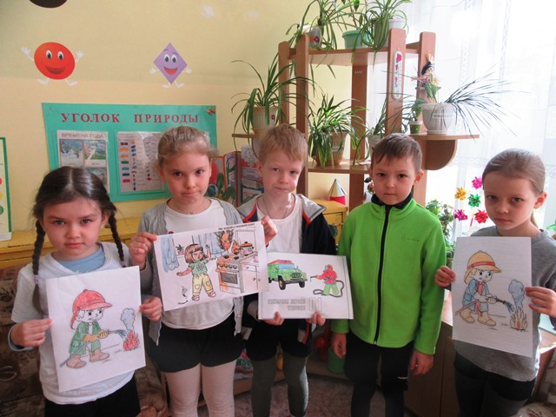
Традиционно в преддверии Дня Пожарной охраны в детском саду проводится ряд мероприятий, где педагоги напоминают детям правила безопасного поведения с огнем. В рамках недели "Огонь наш друг и враг" ребята подготовительной группы «Улыбка» совершили экскурсию по детскому саду для того, чтобы наглядно увидеть какие меры безопасности в случае возникновения пожара предусмотрены в детском саду. Ребята познакомились с планом эвакуации детского сада, убедились, что каждое помещение сада оснащено пожарной сигнализацией, запомнили, где находятся огнетушители и пожарный рукав. Дети познакомились в играх с правилами безопасного поведения с огнем, с электроприборами, газовой плитой, а свои знания воплотили в плакаты и рисунки.
Таким образом, проведенные мероприятия способствовали повышению у детей знаний по пожарной безопасности.

